Практическая работа № 23
Тема: моделирования процессов управления предприятием.
Цель работы: продемонстрировать возможности компьютерного моделирования при решении задач на оптимизацию.
Студен должен:
знать:
- основные этапы решения задач на оптимизацию;
уметь:
- создавать оптимизированные модели.

Теоретическое обоснование

В условиях рыночных отношений непродуманные решения могут иметь тяжелые последствия. Современное общество доросло до понимания необходимости решения широкого спектра проблем путем научно обоснованных подходов, в частности моделирования. При рассмотрении темы моделирования важно доказательно продемонстрировать, что в жизни практически нет простых решений, дающих однозначный ответ по той или иной проблеме. Принимая какое-либо решение, приходится перебирать все известные варианты.

Пример 1

Предприятие выпускает два вида изделий (И₁ и И₂). На изготовление затрачиваются ресурсы трех видов (Р₁, Р₂, Р₃), запасы которых равны 30, 30 и 40 единиц соответственно. На изготовление одного изделия И₁ расходуется 10, 20 и 20 единиц ресурсов Р₁, Р₂ и Р₃ соответственно, а на изготовление одного изделия И₂ – 20, 10 и 20 единиц. Известно, что каждое изделие И₁ приносит предприятию доход 2 у.е., а изделие И₂ – 3 у.е. Требуется определить, в каких количествах надо выпускать изделия первого и второго вида для получения максимальной выручки от реализации. В электронных таблицах реализуем Таблица 23.1.
Таблица 23.1
Вид сырья | Нормы затрат сырья на 1 изделие (ед.) |  | Запасы сырья (ед.)
Вид сырья | И₁ | И₂ | Запасы сырья (ед.)
Р₁ | 10 | 20 | 300
Р₂ | 20 | 10 | 300
Р₃ | 20 | 20 | 400
Цена 1 изделия (у.е.) | 2 | 3

1) Выбираем переменные:
х₁ – количество производимых изделий И₁;
х₂ – количество производимых изделий И₂.
2) Составляем систему ограничений (расход сырья ограничен запасами):
$$\left\{\begin{aligned}10x_{1}+20x_{2}≤30 \\ 20x_{1}+10x_{2}≤30 \\ 20x_{1}+20x_{2}≤40 \\ x_{i}≥0, i=1,2\end{aligned}\right.$$
3) Определяем целевую функцию, которая должна достичь максимума (это выручка от реализации):
$$F=2x_{1}+3x_{2}$$
4) Ставим задачу: из всех неотрицательных решений системы ограничений найти такое, при котором целевая функция примет максимальное значение:
$$\left\{\begin{aligned}F=2x_{1}+3x_{2}→max \\ 10x_{1}+20x_{2}≤30 \\ 20x_{1}+10x_{2}≤30 \\ 20x_{1}+20x_{2}≤40 \\ x_{i}≥0, i=1,2\end{aligned}\right.$$
5) Формируем в MS Excel таблицу 23.2 для поиска решения:
Таблица 23.2
Вид сырья | Нормы затрат сырья  на 1 изделие (ед.) |  | Запасы сырья  (ед.) | Расход сырья  (ед.)
Вид сырья | И₁ | И₂ | Запасы сырья  (ед.) | Расход сырья  (ед.)
Р₁ | 10 | 20 | 300 | =
Р₂ | 20 | 10 | 300 | =
Р₃ | 20 | 20 | 400 | =
Цена 1 изделия (у.е.) | 2 | 3 |  | Выручка (F), у.е.
Количество изделий (ед.) | 1 | 1 |  | =

* Количество изделий, равное 1, поставлено наугад, просто чтобы ячейки не пустовали. В ячейки со знаком «=» вводятся формулы расчета расхода сырья (Р₁, Р₂ и Р₃) и выручки. Рис. 23.1

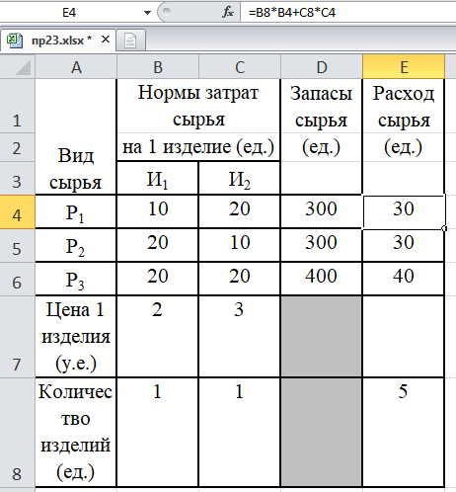
Рисунок 23.1 Таблица в EXCEL
6) Используем надстройку MS Excel «Поиск решения»:
- целевая ячейка – «Выручка (F)»;
- равной – «Максимальному значению»;
- изменяя ячейки – «Количество изделий»;
- ограничения: «Расход» <= «Запасы» (3 ограничения).
«Найти решение» Рис. 23.2

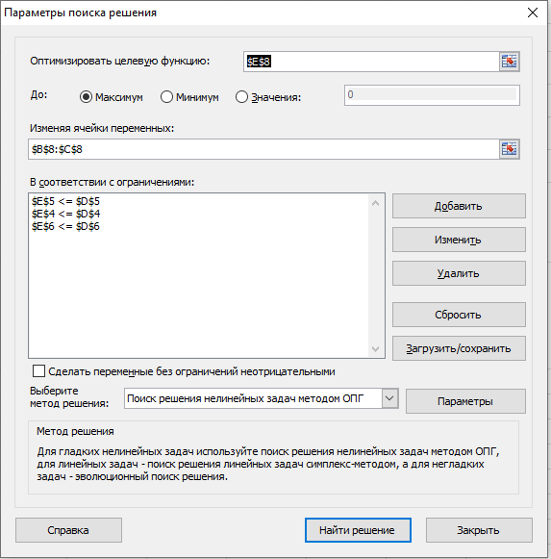
Рисунок 23.2 Поиск решения в EXCEL

Решение найдено, ответ: по 10 изделий каждого вида Рис 23.3
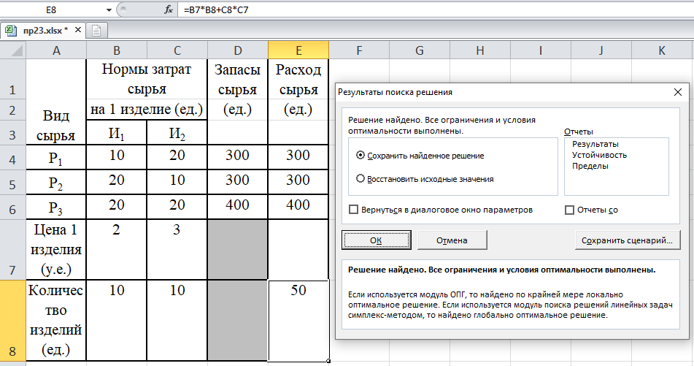
Рисунок 23.3 Результаты поиска решения

Ход работы

- Изучить теоретическое обоснование.
- Представить результаты практических заданий преподавателю.
- Оформить отчет.
- Ответить на контрольные вопросы.

Практические задания

Задание 1.Моделирование с применением Excel.
В производстве трех видов продукции используется три вида сырья. Составьте план выпуска продукции, обеспечивающий максимум прибыли: таблица 23.3. При выполнении заданий используйте таблицу 23.4 для выполнения по вариантам.
Таблица 23.3
Вид сырья | Нормы затрат сырья  на 1 изделие (ед.) |  |  | Запасы сырья (ед.) | Расход 1 ед.  сырья (у.е.)
Вид сырья | И₁ | И₂ | И₃ | Запасы сырья (ед.) | Расход 1 ед.  сырья (у.е.)
Р₁ | X₁₁ | X₁₂ | X₁₃ | А₁ | ₌
Р₂ | X₂₁ | X₂₂ | X₂₃ | А₂ | ₌
Р₃ | X₃₁ | X₃₂ | X₃₃ | А₃ | ₌
Цена 1 изделия (у.е.) | С₁ | С₂ | С₃
Количество изделий (ед.) | B₁ | B₂ | B₃ |  | =

Таблица 23.4
Вариант | 1 | 2 | 3 | 4 | 5 | 6 | 7 | 8 | 9 | 10
X₁₁ | 4 | 1 | 2 | 2 | 2 | 1 | 1 | 2 | 1 | 1
X₁₂ | 4 | 3 | 2 | 3 | 3 | 2 | 4 | 3 | 2 | 5
X₁₃ | 2 | 3 | 2 | 2 | 3 | 3 | 4 | 1 | 2 | 4
X₂₁ | 4 | 5 | 4 | 4 | 4 | 3 | 2 | 4 | 4 | 3
X₂₂ | 3 | 3 | 1 | 5 | 5 | 2 | 3 | 3 | 3 | 4
X₂₃ | 3 | 1 | 2 | 2 | 4 | 2 | 4 | 1 | 2 | 2
X₃₁ | 3 | 4 | 4 | 3 | 2 | 3 | 5 | 2 | 2 | 1
X₃₂ | 3 | 5 | 2 | 1 | 4 | 5 | 3 | 2 | 2 | 3
X₃₃ | 1 | 5 | 4 | 3 | 2 | 3 | 2 | 5 | 5 | 4
C₁ | 31 | 35 | 45 | 46 | 32 | 37 | 25 | 34 | 34 | 40
C₂ | 37 | 34 | 50 | 32 | 36 | 48 | 46 | 36 | 29 | 45
C₃ | 27 | 40 | 23 | 37 | 40 | 38 | 29 | 31 | 44 | 44
A₁ | 475 | 317 | 234 | 457 | 493 | 93 | 400 | 410 | 267 | 478
A₃ | 462 | 284 | 213 | 249 | 225 | 432 | 75 | 511 | 324 | 334
A₃ | 320 | 467 | 361 | 388 | 163 | 221 | 307 | 600 | 353 | 384
B₁ | 4 | 5 | 1 | 2 | 4 | 3 | 4 | 2 | 3 | 4
B₂ | 4 | 4 | 3 | 3 | 3 | 4 | 1 | 4 | 2 | 5
B₃ | 1 | 4 | 4 | 1 | 4 | 3 | 2 | 2 | 4 | 2

Задание 2 Моделирование с помощью надстройки «Поиск решения».
В табл. 23.5 описано содержимое ячеек рабочего листа Excel.
Таблица 23.5
Ячейка | Содержимое ячейки | Примечание
В1 | Задача
А2 | Об оптимальном выпуске продукции
А3 | Исходные данные
В3 | Изменяемые параметры
С3 | Предельные значения
А4 | Выпуск Продукции1 (х)
В4 |  | Подбираемые значения по выпуску Продукции1
С4 | 30 | Предельные значения по выпуску Продукции1
А5 | Выпуск Продукции2 (у)
В5 |  | Подбираемые значения по выпуску Продукции2
С5 | 90 | Предельные значения по выпуску Продукции2

А7 | Ограничения
А8 | По складу
В8 | = В4 + В5 | Первое неравенство системы
С8 | 60 | Ограничение по объему холодильной камеры
А9 | По объему производства
В9 | = 3*В4 + В5 | Второе неравенство системы
С9 | 90 | Ограничение по объему производства
А11 | Максимальная стоимость продукции
В11 | = 2*В4 + В5 | Целевая функция

В описанной модели необходимо максимизировать значения в ячейке В11.
В качестве начальных значений х и у принимаются нули. Ограничения задачи представлены в табл. 23.6

Таблица 23.6
Условие | Ячейки
Количество Продукции 1 не должно превышать заданного значения | $B$4 < = $С$4
Количество Продукции2 не должно превышать заданного значения | $B$5 < = $С$5
Ограничение по складу | $B$8 < = $С$8
Ограничение по объему производства | $B$9 < = $С$9
Количество производимой продукции1 Продукции2 не могут быть отрицательными числами | $B$4 : $B$5 > = 0

Выполните следующие действия:
- Выделите ячейку с оптимизируемым значением — В11.
- Выберите команду Данные, Поиск решения. Загрузится надстройка, и появится диалоговое окно Поиск Решения.
- В поле Установить целевую ячейку уже находится ссылка на выделенную на первом шаге ячейку (при необходимости эту ссылку можно изменить).
- Установите переключатель Равной равным максимальному значению (ищется максимальное значение целевой ячейки В11).
- Перейдите в поле Изменяя ячейки и укажите диапазон ячеек (или введите ссылки на них), которые должны изменяться в процессе поиска наилучшего решения. В данном примере это ячейки $B$4 : $B$5.
- Щелкните на кнопке Добавить, чтобы ввести первое ограничение задачи. Откроется диалоговое окно Добавления ограничения.
- Введите первое ограничение: $B$4 < = $C$4. Для этого, находясь в поле Ссылка на ячейку, укажите ячейки мышью или введите с клавиатуры. Нажмите клавишу Tab или щелкните на стрелке раскрывающегося списка и выберите знак отношения (< = ). Щелкните на кнопке ОК. В поле Ограничение введите $С$4.
- Щелкните на кнопке Добавить, введите следующее ограничение и щелкните на кнопке ОК.
- Щелкните на кнопке Выполнить. По окончании поиска решения появится диалоговое окно результатов.
- Установить кнопку Сохранить найденное решение, чтобы сохранить предложенные значения. С помощью этого диалогового окна можно сформировать отчет.
- Щелкните на кнопке ОК. Получится решение.

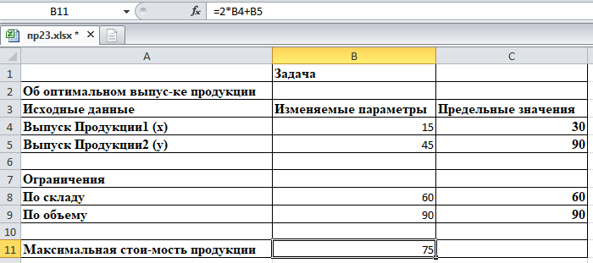
Рисунок 23.4 Результаты поиска решения

Содержание отчета

- Название и цели работы.
- Анализ результатов моделирования (таблицы поиска решений).
- Вывод.

Контрольные вопросы

- Что такое Поиск Решения?
- Какие методы оптимизации Вы знаете?

Литература

- Овечкин, Г. В Компьютерное моделирование [Текст]: учебник/ Г. В. Овечкин.- М - Академия, 2015. – 224 с.
- Колдаев, В. Д Численные методы и программирование [Электронный ресурс]: ИНФРА-М., 2016. – 336 с. (ЭБС Znanium.com). Режим доступа: http://znanium.com/bookread2.php?book=546692
- Колдаев, В. Д Основы алгоритмизации и программирования [Электронный ресурс]: ИНФРА-М., 2016. – 416 с. (ЭБС Znanium.com). Режим доступа: http://znanium.com/bookread2.php?book=537513

